**Занятие по экспериментированию в средней группе**

**«Воздухоискатели»**

**Цель:** развивать познавательную активность в процессе экспериментирования; расширить знания о воздухе.

Интеграция образовательных областей: «социально-коммуникативное развитие», «познавательное развитие», «речевое развитие», «физическое развитие», «художественно-эстетическое развитие».

**Обучающие задачи:**

• Упражнять в наблюдательности за окружающей средой.

• Закрепить представления детей о воздухе, его свойствах.

• Учить строить гипотезы о признаках и свойствах воздуха.

• Продолжать закреплять навыки проведения опытов.

**Развивающие задачи:**

• Развивать умение самостоятельно делать выводы на основе практического опыта.

• Создать условия для развития образного мышления, сообразительности, внимания.

• Способствовать формированию мыслительных операций, развитию речи, умению аргументировать свои высказывания.

**Воспитательные задачи:**

• Воспитывать доброту, отзывчивость, уважение к своим товарищам.

• Воспитывать самостоятельность, умение понимать учебную задачу и выполнять её самостоятельно.

• Воспитывать интерес к экспериментированию, воспитывать аккуратность при работе с водой

**Методологические приемы**: беседа-диалог, игровая ситуация, рассматривание иллюстраций, физкультминутка, опыт, эксперимент, продуктивная деятельность детей, анализ, подведение итогов, вопросы, индивидуальные ответы детей).

Гипотезы:

- воздух постоянно нас окружает;

- способ обнаружения воздуха - «запереть» воздух, «поймать» в оболочку;

- воздух легче воды;

- воздух есть внутри предметов;

- воздух есть внутри людей;

- без воздуха не возможна жизнь.

**Оборудование:**

-полиэтиленовые пакеты, листы (по количеству детей);

- миски с водой 2 шт.; игрушки и другие мелкие предметы плотные и полые; гуашь; кисточки; фонарик; стаканчики и трубочки, клей, сухие листья, кукла Незнайка.

**Ход занятия:**

*Воспитатель:* Ребята, сегодня мы с вами отправимся в гости  к Незнайке. А вот и он. Почему ты такой грустный?

Незнайка показывает два шарика. Он не понимает, почему вчера шарики были большие, весёлые, а сегодня у него один шарик большой, весёлый, а второй - маленький и грустный (на шариках нарисованы рожицы: веселый и грустный)

Как вы как думаете, ребята, почему шарик стал маленьким?

 (Дети предлагают разные версии). Вывод: шарик сдулся.

*Воспитатель:* Давайте, ребята, развеселим Незнайку. Покажем ему, какой у него большой шарик? (надуть щёчки, бровки приподнять) А теперь покажем какой у него маленький шарик (щёчки втянуть).

Ребята, почему же Незнайка опять грустный? (Ему нужно помочь)

*Воспитатель*: А что надо сделать, чтобы маленький шар стал большим и весёлым?

*Дети:* Шарик надо надуть (Добиваться полного ответа детей).

Воспитатель: Вот, видишь Незнайка какие ребята, они всегда всем помогают и тебе помогут. А пока посиди и послушай загадку:

Через нос проходит в грудь,

И обратный держит путь.

Он невидимый, но все же,

Без него мы жить не сможем.

Он нам нужен, чтоб дышать,

Чтобы шарик надувать.

С нами рядом каждый час,

Но невидим он для нас!

*Дети:* Воздух!

Ребята, что будет внутри шарика, если мы его надуем? (Воздух)

*Воспитатель:* Тогда, какой будет у нас шарик? (Воздушный шарик). Как воздух попадает в шарик? (Ответы детей)

*Воспитатель:* Его выдыхают (показ выдоха воспитателем)

А чтобы выдохнуть воздух, надо его вдохнуть.

Воспитатель: Скажите, ребята, вы видите воздух вокруг нас?

*Дети*: Нет, не видим.

*Воспитатель:* Раз мы его не видим, значит, какой воздух?

*Дети:* Воздух прозрачный, бесцветный, невидимый!

*Воспитатель:* А чтобы найти воздух мы отправляемся в нашу лабораторию (дети проходят к столам). Чтобы воздух увидеть, его надо поймать. Хотите, я научу вас ловить воздух?

*Дети:* Да.

**Опыт 1**. **«Поймай невидимку**» (С полиэтиленовым пакетом и фонариком).

*Воспитатель***:** Возьмите полиэтиленовый пакет. Что в нём?

*Дети***:** Он пуст.

*Воспитатель*: Его можно сложить в несколько раз. Смотрите, какой он тоненький, давайте теперь поймаем воздух в пакет. Молодцы, какие вы быстрые! Теперь мы закручиваем его. Пакет полон воздуха, он похож на подушку. Воздух занял всё место в пакете. А если мы развяжем его? Что произойдет?

*Дети:* Если развяжем пакет и выпустим из него воздух, то пакет опять станет тоненьким.

*Воспитатель:* Вывод: чтобы увидеть воздух, его надо поймать. И мы смогли это сделать! Мы поймали воздух и заперли его в пакете, а потом выпустили его. Какого цвета воздух?

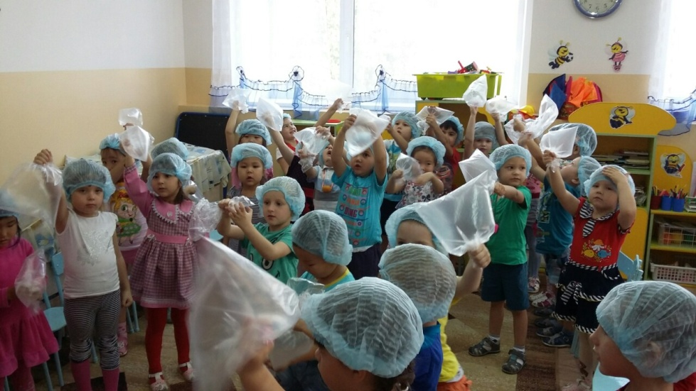

Волшебники, давайте посветим на пакет. Что вы увидели?

*Дети:* Свет фонарика проходит через пакет. Проходит не искажаясь.

*Воспитатель:* Свет проходит через пакет с воздухом, потому что воздух не имеет цвета, т.е. прозрачный. Вот вам и первое свойство воздуха – прозрачный, бесцветный.

*Воспитател*ь: А интересно внутри людей есть воздух? Как вы думаете, ребята? Давайте проверим.

**Опыт 2. «Воздух в человеке».**

*Воспитатель*: Перед вами стаканчики с водой. Подуйте в трубочку, опущенную в стакан с водой. Что происходит?

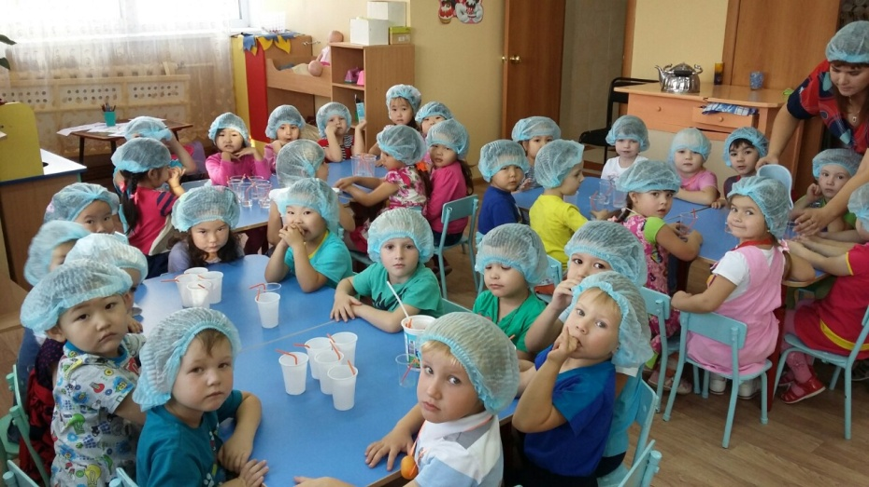

*Дети:* Выходят пузырьки. Пузырьки воздуха!

*Воспитатель:* Молодцы! Вывод: значит, воздух есть внутри нас. Мы дуем в трубочку, и он выходит. Но чтобы подуть ещё, мы сначала вдыхаем новый воздух, а потом выдыхаем через трубочку и получаются пузырьки.

А сейчас положите на ладонь белый комочек и выдохните быстро на неё воздух. (Индивидуальная работа). Что произошло? (ответы детей)

Дети: Комочек упал (другие варианты).

Воспитатель: А что помогло комочку упасть? Какой у нас воздух волшебный, он движется.

А как вы думаете, в других предметах есть воздух? (ответы детей).

**Дидактическая игра: «Тонет - не тонет»** (Звучит детская песенка «По морям, по волнам», дети поочередно достают из сундучка камень, деревянный брусок, др. мелкие предметы и раскладывают в два тазика).

*Воспитатель:* Молодцы, ребята! Теперь мы знаем, что предметы, внутри которых есть воздух, будут плавать.

**Физкультминутка**

*Воспитатель:* Ребята, пожалуйста, рассаживайтесь за столы.

**Опыт 3. «Раздуй каплю» (рисование воздухом).**

*Воспитатель*: На лист бумаги наносим несколько капель жидкой краски (гуашь) и берём трубочки для коктейля. Нижний конец трубочки направляем в центр кляксы, а затем с усилием дуем в трубочку и раздуваем кляксу от центра в разные стороны. Пусть это будет дерево с веточками.

*Дети:* Здорово!

*Воспитатель*: Ещё мы можем использовать для завершения наших композиций листочки деревьев!

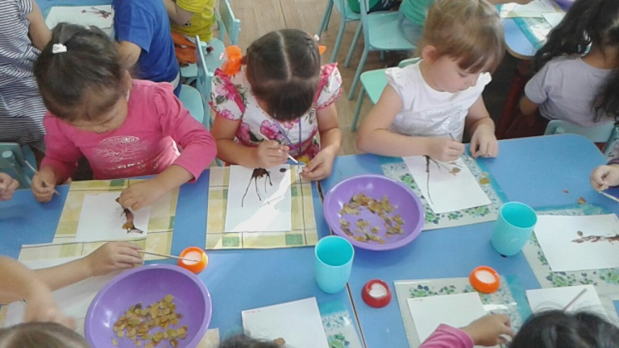

*Воспитатель*: Ребята, Вы отличные воздухоискатели! В результате наших поисков мы обнаружили (дети подводят итоги экспериментальной и исследовательской деятельности на занятии):

- что воздух постоянно нас окружает;

- что способ обнаружения воздуха - «запереть» воздух, «поймать» в оболочку;

- что воздух легче воды;

- что воздух есть внутри предметов;

- что воздух есть внутри людей.

Подведение итогов, оформление выставки творческих работ.